

Passarel·la de Firma

Emprar el model de plugins i el propi PortaFIB com a Plugin de Firma en aplicacions que requereixen firmes immediates


Informació general del document.

Descripció.
Títol: | Passarel·la de Firma
Estat: | Esborrany/Aprovat
Versió: | 1.0
Autor/s: | Antoni Nadal Bennasar
Creat: | 04/02/2016
Modificat | 21/04/2016
Fitxer: | Passarela_de_Firma.odt
Històric de modificacions.
Comentari: |  | Autor/s: | Data:
Font documental.

Index de Contingut
1.-Introducció 4
1.1.-Aplicacions amb sistema de firma EMBEDED 5
2.-PortaFIB 1.1 i Plugins o Mòduls de Firma 5
3.-Primera Aproximació a la Solució 6
3.1.-Avantatges 7
3.2.-Inconvenients 7
3.2.1.-Configuració dels Plugins 7
3.2.2.-Generadors de Segell de Temps 8
3.2.3.-Suport de Custòdia 8
3.2.4.-Generadors de PDF Visible 8
3.3.-Com implementar la Passarel·la de Firma 9
4.-Adaptar una aplicació web a l'API de Firma Web 11
4.1.-Capa de EJB 11
4.1.1.-Descarregar tot el codi de l'exemple de passarel·la de PortaFIB a un directori temporal (exemplepassarela) 11
4.1.2.-Afegir totes les classes i EJBs de l'exemple 11
4.1.3.-Adaptar la classes 11
4.1.4.-Afegirem les dependències maven següents: 11
4.1.5.-Repositoris d'on obtenir aquestes classes 12
4.2.-Capa Web 12
4.2.1.-Copiar SignatureModuleController 12
4.2.2.- En web.xml: 12
4.2.3.-Adaptar pom.xml 12
4.2.4.-Preparar cridada a API 13
4.3.-Capa EAR 13
4.3.1.-Dependències pom.xml 13
4.4.-Configuració 13
4.4.1.-Fitxer de Plugins 13
4.4.2.-Ear de Plugins 14
5.-Classes de API de Firma WEB 14

Introducció

Existeix una necessitat o requeriment, de cada vegada més important, en les aplicacions de l'Administració Pública que és la de firmar documents per assegurar la no modificació i l'acceptació del mateix en el temps. Aquesta firma actualment la realitzen dos tipus d'aplicacions:
- Eines d'escriptori que realitzen signatures dels documents que es troben al computador de l'usuari (Eines de firma d'IBKey d'escriptori, Eines de @firma, ...)
- Portafirmes centralitzats via web.

El cas que estam estudiant és el d'un sol·licitant tipus Aplicació i qui ha de firmar una persona. D'aquesta forma la solució (1) no ens serveix i la (2) pareix que si. El cas (2) té un petit inconvenient que és que el proces de firma és asíncron, és a dir, el sol·licitant tipus aplicació envia una petició de firma a PortaFIB i s'espera fins que el destinatari decideix entrar a la compte del PortaFIB i signar els documents pendents (parlam d'hores, dies o fins i tot setmanes).
Un afegit al cas que estam estudiam és que el flux de funcionament de l'aplicació origen requereix un firma immediata. Per exemple, un flux web que en algun pas es requereix una firma (aquí ja podem fer referència a aplicacions conegudes, com són Helium i Sistra).
La única alternativa que tenen aquestes aplicacions és emprar algun mecanisme de firma WEB com el Client @firma o el MiniApplet de @firma (o API de IBKey). El gran inconvenient d'aquesta solució és que és molt poc flexible i molt poc mantenible (s'ha d'estar constantment configurant/actualitzant cadascuna de les aplicacions que requereixen firma immediatament).

El que proposem és similar al que passa amb les firmes asíncrones, que s'ha arribat a la conclusió que la centralització en un portafirmes (PortaFIB) de les peticions és la millor opció, és a dir, que es delegui la firma immediata en un servei extern. Ja que el portafirmes és el que s'encarrega de tot el relacionat amb les firmes, aquesta seria l'aplicació candidata perfecte per oferir el servei.
Una altra forma de veure el que és vol solucionar, seria fent un símil amb les passarel·les de pagament. En lloc d'implementar el pagament un mateix dins d'un servidor, passa una petició a un servei extern (passarel·la de pagament o PortaFIB en el nostre cas) i d'aquesta forma ens llevam de damunt la complexitat del proces a realitzar i a més centralitzam en un mateix lloc totes les mateixes peticions (les de pagament o en el nostre cas les peticions de firma).

Aplicacions amb sistema de firma EMBEDED
espo
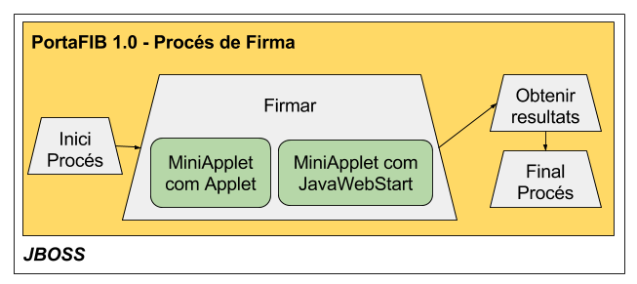

PortaFIB 1.1 i Plugins o Mòduls de Firma

En la primera versió de PortaFIB, la 1.0, només es podia firmar emprant l'Applet de Firma anomenat MiniApplet. Al final se li va afegir que l'applet s'executés com a JavaWebStart a causa de la limitació d'execució d'Applets per part de Chrome. Aquestes dues formes de firma estaven incrustades dins codi.
En la versió 1.1 de PortaFIB el sistema de firma funciona a través de Plugins, cosa que fa que es flexibilitzi i es doni la llibertat d'afegir sistemes/formes de firma a voluntat, només implementant un nou plugin. El plugins de firma actualment implementats són:
- Plugin de Firma de MiniApplet en Client (Applet/JavaWebStart)
- Plugin de Firma de MiniApplet en Servidor
- Plugin de Firma en Servidor SIA
- Plugin de Firma en Núvol de Cl@ve (encara no implementat)
- Plugin de Firma emprant AutoFirma (encara no implementat)

En el següent gràfic es pot observar el procés de firma dins de PortaFIB 1.1

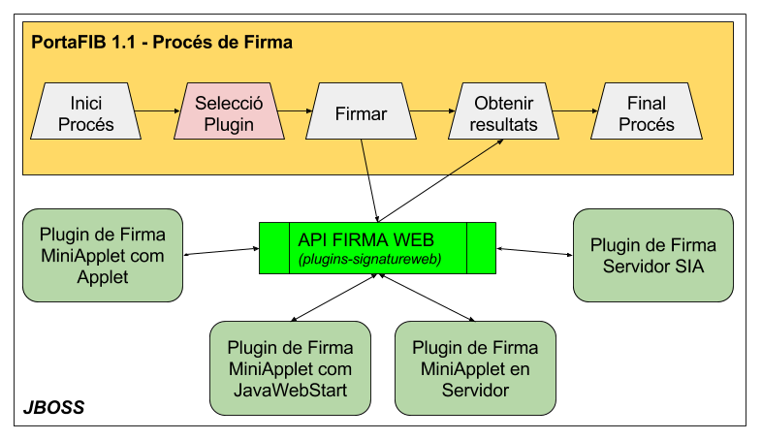

Primera Aproximació a la Solució

En el diagrama del punt anterior, tot el que és firma està totalment aïllat i separat de PortaFIB. Els plugins que s'han implementat són independents a qualsevol classe o mòdul de PortaFIB. Doncs la solució a simple vista és clonar el model de firma adoptat per PortaFIB i incrustar-ho dins totes les aplicacions que necessitin firma “immediata”.

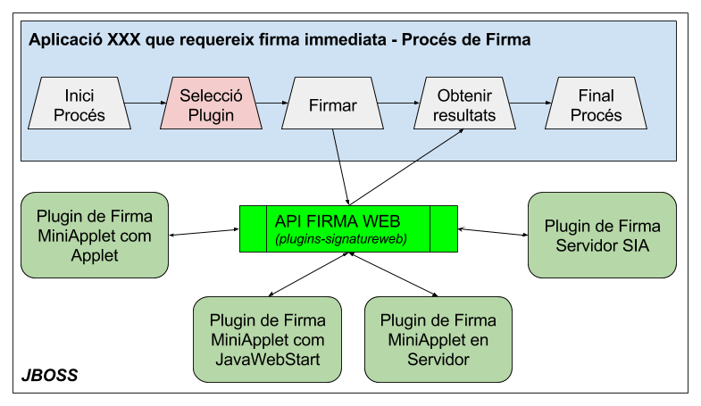

Avantatges

Les avantatges són les mateixes que PortaFIB i es concentren en una de sola: “Independència de la forma de Firma(verd fort) a través d'un API genèric (verd viu)”. Això deriva en altres avantatges que són la intemporalitat de la solució, es a dir, que el model de l'API ens separa de la implementació cosa que fa que l'actualització del Plugin de Firma no sigui cap problema (fins i tot es podrien canviar els plugins sense ni haver de recompilar l'aplicació si els jars d'aquest estan en un ear separat).

Inconvenients
Ens hem de plantejar l'escenari en que tenim varis productes que implementen aquest model (per exemple que Sistra i Helium adaptessin aquest sistema com a forma de firma de fitxers). Anem a veure quins inconvenients

Configuració dels Plugins
Algun plugins com l'Applet de Miniapplet no requereixen configuració en si mateix. D'altres com SIA si que requereixen configuració (Per exemple fitxer de propietats o BBDD)
Per un altre costat l'aplicació Hoste necessita algun sistema per gestionar la llista de plugins disponibles (Per exemple fitxer de propietats o BBDD)
I per finalitzar hi ha d'haver un manteniment de les versions dels plugins a nivell de desenvolupador. Ea a dir, si passam de la versió 1.0.0 del Plugin de MiniApplet com Applet a la 1.0.1 tant dins Helium com dins Sistra hauran d'actualitzar les referències i tres quarts de lo mateix per la resta de plugins.

Generadors de Segell de Temps
El segells de temps no s'implementen ni dins el Plugin ni dins la cap d'API. Els segells de els genera i proporciona l'aplicació hoste a través d'una Interfície anomenada ITimeStampGenerator. Encara que les implementacions estan disponibles a traves del projecte PluginsIB l'adaptació, gestió i manteniment d'aquest plugins de segellat de temps s'haurien de fer dins cada aplicació hoste.

Suport de Custòdia

Passa el mateix que el punt anterior. Les custòdies implementen una interfície anomenada IDocumentCustody de PluginsIB, i els inconvenients són els mateixos descrits al punt anterior.

Generadors de PDF Visible

Passa el mateix que el punt anterior o pitjor, ja actualment l'únic generador de la imatge que s'incrusta com a Firma PDF Visible es troba dins del codi de PortaFIB. S'hauria de clonar a totes les aplicacions hoste o extreure a un mòdul dins de PluginsIB.

S'hauria de trobar una altra solució al problema, minimitzant el s inconvenients abans descrits.

Com implementar la Passarel·la de Firma

L'Api de Firma Web és un Api que encapsula una forma/sistema/mecanisme via web de firmar un document. El que requerim per la Passarel·la de Firma és això, o sigui una altra forma/sistema/mecanisme de firma web però que és connectarà a PortaFIB per firmar.
Llavors la solució passa per reutilitzar l'API de Firma Web, però substituir els plugins de Firma per només un que cridi a PortaFIB i que sigui només en aquest darrer que es facin tots els manteniments de tots els plugins (Plugins de Firma, Plugins de Segellat de Temps, generadors de Firma PDF Visible o Plugins de Custòdia):

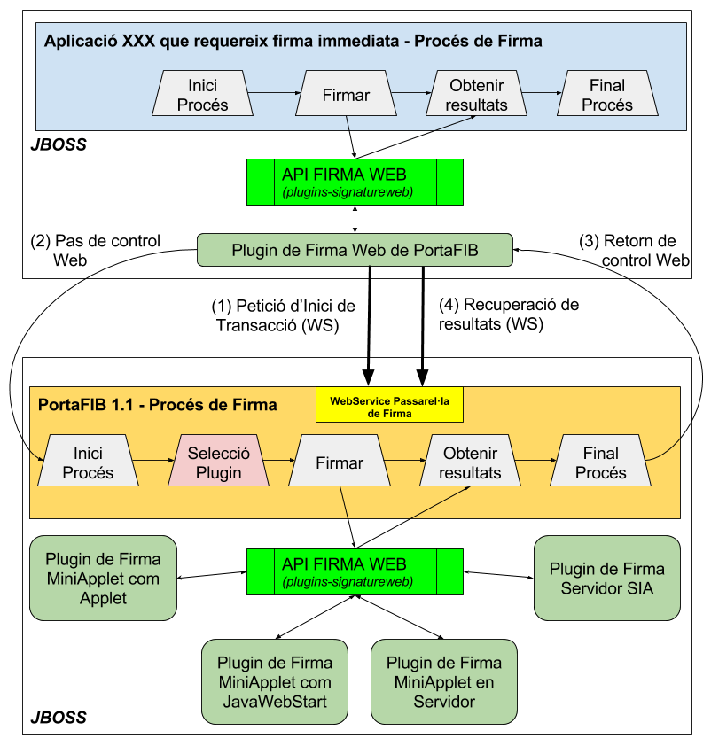
L'explicació de cada pas és comenta a continuació:

- Petició d’Inici de Transacció (WebServices): Serveix per enviar tota la informació de firma: documents a firmar i amb quin tipus de firma, si volem timestamp, si volem custòdia, si volem firma PDF visible, ... a més el següent pas es passar el control web a una plana web de PortaFIb, per la qual cosa s'ha d'enviar la URL de retorn o tornada a l'aplicació XXX (o url de callback). El que retornarà és un id de transacció i una URL de redirecció al Portafirmes. Qualsevol error llançarà un excepció.
- Pas de control Web: ja s'ha obtingut la URL de salt i farem que vagi a PortaFIB (d'alguna forma se li passarà la id de la transacció). Aquí PortaFIB mostrarà la selecció de plugins si escau i realitzarà la firma.
- Retorn de control Web: una vegada finalitzat el procés de firma PortaFIB retornarà el control a l'aplicació XXX (enviada la url a través de l'inici de la transacció)
- Recuperació de resultats (WebServices): Un cop recuperat el control, el primer que farà el l'aplicació XXX es reclamar els resultats (documents firmats) a traves de l'API de Firma Web, aquesta cridarà al plugin corersponent (en aquest cas Plugin de PortaFIB) i el plugin emprant de WebServices recuperarà els documents firmats.

Queda pendent veure si els inconvenients descrits en el punt anterior, amb aquesta proposta es solucionen:
- Segellat de Temps: Segons la configuració l'usuari podria decidir si vol o no segellat de temps, encara que depèn de la configuració establerta a PortaFIB per aquella entitat (Les configuracions possibles serien “Obliga a l'ús de Segell de Temps”, “No emprar Segell de temps” o decideix el peticionari). Aquesta informació es passaria a través de l'Inici de Transacció. No hi hauria cap tipus de configuració en l'hoste.
- Firma PDF Visible: Cada usuari aplicació està relacionat a una entitat. El contingut d'aquesta regió associada a una firma PADES s'obtindria de la configuració definida en l'entitat. No hi hauria cap tipus de configuració en l'hoste.
- Custòdia: Aquesta informació es passaria a través de l'Inici de Transacció. També dependria de la configuració definida en el servidor per aquella entitat (Les configuracions possibles en el servidor són “No voler custòdia”, “Custodia predefinida”, “Custòdia de lliure elecció”). No hi hauria cap tipus de configuració en l'hoste.

Adaptar una aplicació web a l'API de Firma Web

En es següents pàgines mostrarem pas a pas com adaptar una aplicació web per incorporar-li l'API de Firma i addicionalment la Passarel·la de Firma PortaFIB.

En el codi font de PortaFIB (https://github.com/GovernIB/portafib), concretament en el directori [PORTAFIB]\plugins-signatureweb\exemplepassarela existeix un exemple molt simple de WebApp adaptada per firmar fitxer rebuts des de formulari. Com és lògic la majoria d'aplicacions gestionaran internament el fitxer a firmar per la qual cosa no hi haurà formulari previ sinó que tot es farà de forma programàtica.

Capa de EJB

Descarregar tot el codi de l'exemple de passarel·la de PortaFIB a un directori temporal (exemplepassarela)

Afegir totes les classes i EJBs de l'exemple

Adaptar la classes
Adaptar la classe SignatureWebPluginManager per obtenir la configuració del lloc que sigui. Nosaltres la deixaren tal i com està: a partir d'una propietat de sistema anomenada “signaturewebplugins.path” que conté una ruta a un fitxer de propietat llegirem les propietats dels plugins donats d'alta. Veure fitxer [PORTAFIB]\plugins-signatureweb\exemplepassarela\plugins.properties.

Afegirem les dependències maven següents:
<dependency>
<groupId>org.fundaciobit.plugins</groupId>
<artifactId>plugins-api</artifactId>
<version>1.0.0</version>
<scope>provided</scope>
</dependency>

<dependency>
<groupId>org.fundaciobit.plugins</groupId>
<artifactId>plugin-signatureweb-api</artifactId>
<version>1.0.0</version>
<scope>provided</scope>
</dependency>

Repositoris d'on obtenir aquestes classes
XXXXXXXXXXXXXXXXX PluginsIB i PortaFIB

  - dsfgdsf

Capa Web

Copiar SignatureModuleController
Copiarem la classe SignatureModuleController: aquesta està implementada emprant Spring. En cas de no suportar Spring s'haurà d'adaptar al framework de la webapp (servlets, struts, ...) així com els jsps de exemple-war\src\main\webapp\WEB-INF\views\*.jsp al directori de vistes (excepte els autofirma*.jsp).

En web.xml:
- Afegir la ruta del Controlador a un entorn no autenticat, és a dir públic (<security-constraint>)
- Inicialització de UrlRewriteFilter
<filter>
<filter-name>UrlRewriteFilter</filter-name>
<filter-class>org.tuckey.web.filters.urlrewrite.UrlRewriteFilter</filter-class>
</filter>
<filter-mapping>
<filter-name>UrlRewriteFilter</filter-name>
<url-pattern>/*</url-pattern>
<dispatcher>REQUEST</dispatcher>
<dispatcher>FORWARD</dispatcher>
</filter-mapping>

Adaptar pom.xml
Afegir les següents dependències:
<dependency>
<groupId>org.fundaciobit.plugins</groupId>
<artifactId>plugins-api</artifactId>
<version>1.0.0</version>
<scope>provided</scope>
</dependency>

<dependency>
<groupId>org.fundaciobit.plugins</groupId>
<artifactId>plugin-signatureweb-api</artifactId>
<version>1.0.0</version>
<scope>provided</scope>
</dependency>

<dependency>
<groupId>org.tuckey</groupId>
<artifactId>urlrewritefilter</artifactId>
<version>4.0.4</version>
</dependency>

Preparar cridada a API
    - Revisar el mètode autofirmaPost() de la classe java exemple-war/plugin-signatureweb-exemplepassarela-war/src/main/java/org/fundaciobit/plugins/signatureweb/exemple/controller/AutoFirmaController.java on es pot observar el muntatge per un inici de transacció de firma: SignatureModuleController.startSignatureProcess(...). En el punt XXXX podeu trobar una explicació de les classes i propietats
    - La API de firma permet enviar a firmar un número indeterminat de fitxers

Capa EAR

Dependències pom.xml
<!-- ====================================== -->
<!-- ===== PLUGINS DE SIGNATUREWEB ===== -->
<!-- ====================================== -->

<dependency>
<groupId>org.fundaciobit.plugins</groupId>
<artifactId>plugins-api</artifactId>
<version>${plugins.version}</version>
</dependency>

<dependency>
<groupId>org.fundaciobit.plugins</groupId>
<artifactId>plugin-signatureweb-api</artifactId>
<version>1.0.0</version>
</dependency>

Configuració

Fitxer de Plugins
    - Afegir la propietats de sistema “signaturewebplugins.path” a algun lloc amb la ruta al fitxer de configuració de plugins.
    - Fitxer Configuració Plugins: Es pot emprar el fitxer de configuració plugins abans descrit, encara que les rutes s'hauran d'adaptar i alguns com els de SIA o PortaFIB s'hauran de comentar si no es té accés. ES RECOMANA començar les proves amb els plugins de MiniAppletInClient i MiniAppletInServer (aquest darrer requereix configurar un path a un directori)

Ear de Plugins
Els plugins han d'anar dins un ear separat, d'aquesta forma l'actualització serà molt senzilla. S'ha de copiar el projecte [portafib]\plugins-signatureweb\exemplepassarela\exemple-plugins i adptar el pom.xml i el fitxer “jboss-classloading.xml” amb el “domain” de l'ear de l'aplicació en qüestió. Aquí s'han de definir els Plugins que es desitgin.

Classes de API de Firma WEB

FALTA EXPLICAR TOTA API DE FIRMA

